吴 洋 轩 |  |  |  |  | 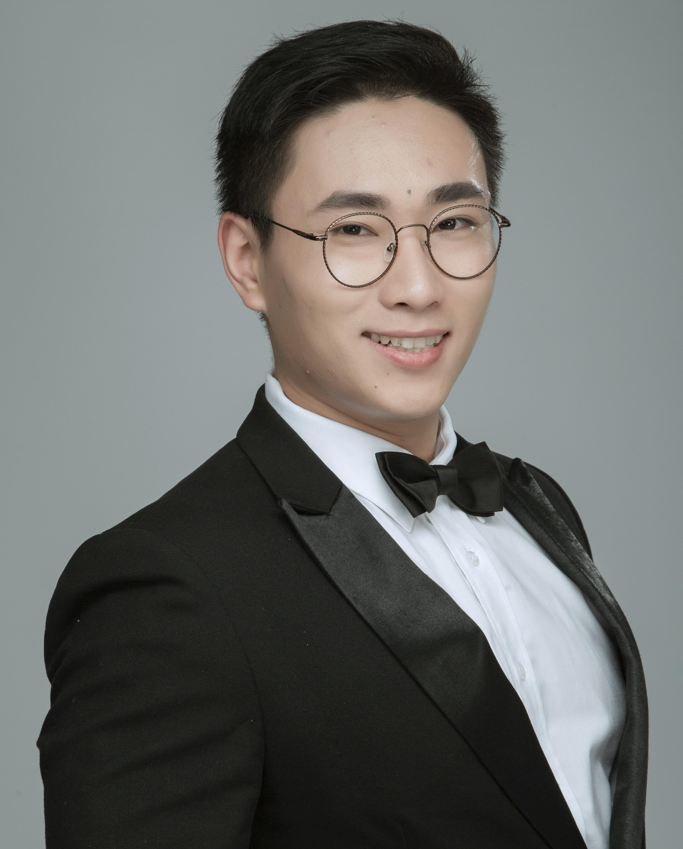
电 话 | +1（309）750-5376 | 出生年月 | 1991.09
邮 箱 | wuyangxuan18@gmail.com | 籍 贯 | 安徽合肥
地 址 | 安徽省 合肥市 包河区 宝利丰智慧公馆 5#601
教育背景
2019.01-2020.12 | 伊利诺伊州立大学 |  |  | 网络安全硕士
发表论文
- Automatic belief network modeling via policy inference for SDN fault localization, Yongning Tang, Guang Cheng, Zhiwei Xu, Feng Chen, Khalid Elmansor and Yangxuan Wu,, Journal of Internet Services and Applications, vol 7, 1(2016)
- Intelligence Enabled SDN Fault Localization via Programmable In-band Network Telemetry,Yongning Tang, Yangxuan Wu, Guang Cheng, Zhiwei Xu, 2019 IEEE 20th International Conference on High Performance Switching and Routing(HPSR) ,May 2019.

技能及证书
- 2014.04高级网络优化工程师资格(TD-CDMA)，华为认证网络工程师。
- 2016.05公共营养师资格证书，国家职业技能鉴定中心颁发。
- 2018.01国家级健身教练资格证书，国家职业技能鉴定中心颁发。
- 完成多项移动通信网组网与后台优化维护工程项目。
- 熟悉C++/Java/R programming/MYSQL/PYTHON语言。
- 参与计算机辅助设计、数学建模、网络管理与控制等项目应用开发。
- 良好的英语听、说、读、写能力。
- 熟练掌握SDN网络架构下的网络运维。
- 熟悉Machine-learning + 根据不同职位进行修改。

工作经历
2013.09-2017.05 安徽电信工程有限责任公司 网规网优工程师
- 负责无线移动网络设计与维护、数据采集、分析与管理、移动设备参数配置与分析管理、3G/4G网络后台优化与升级、前台4G LET网络设置及测试评估等。
- 完成河北省邯郸市移动网络项目：移动TD-SCDMA网格设计与规划，后台网络运维与维护，满足客户感知度需求的网络优化等。
- 完成安徽省六安市移动网络项目：联通4G基站分组与设计，室分网格优化及布网分析与设计，后台数据分析与管理，网络数据端KPI优化设计等。
2017.08-2018.02
- 名英教育集团 托福雅思教师
2018.02-2018.10
- 九盟教育集团 托福雅思教师
2020.05-2020.12
- 独立设计并完成个人项目（实验）：机器学习中的异常检测探究（本项目需要对连接到网络设备的网络服务器生成的数据集进行分析。根据多变量时间序列异常检测的随机递归神经网络，将异常数据以多变量时间序列的方式表达，通过异常分析对异常原因进行诊断和注释。）

社会活动
- 曾担任学生会安全部部长，参与组织年度校、系晚会和各类学生活动。
- 参加2018年安徽健身教练职业技能大赛。
自我评价
- 学习上：勤奋刻苦、认真好学、脚踏实地，能不断充实自己的专业知识，主动学习新知识。
- 生活上：活泼开朗、乐观向上、兴趣广泛、爱好体育运动；适应力强、坚忍不拔、吃苦耐劳、勇于迎接新挑战；具有良好的人际关系。
- 工作上：具有较强的复杂问题分析与解决能力，具备良好的沟通能力和团队合作精神，执行能力、抗压能力和责任心强。
